9. razred
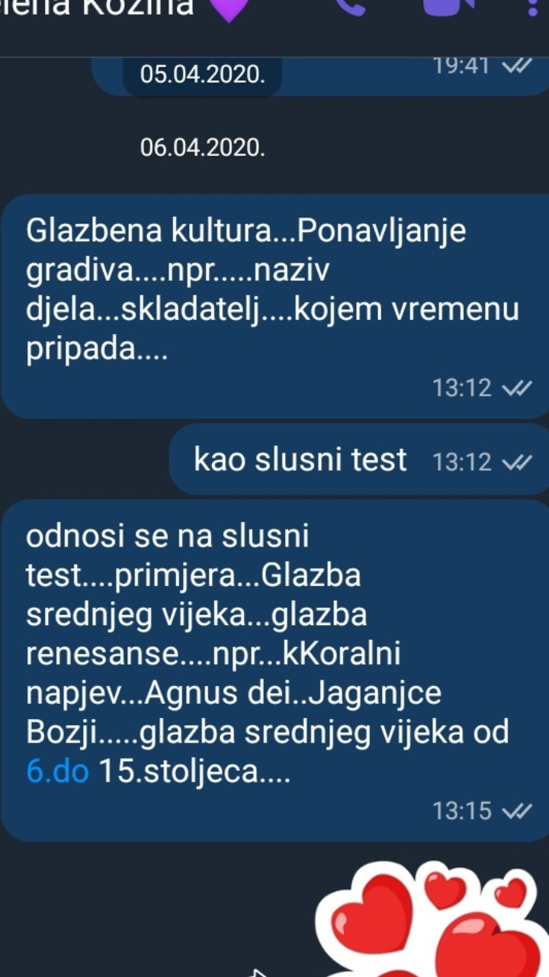Zelim Vam svima SRETAN USKRS

